RESSOURCE – MODERNISATION D’UN SUJET

- Niveau : 1ère STD2A
- Durée indicative : 1 séance de 1 heure 30
- Thème : Connaître et transformer les matériaux
- Notions et contenus du programme abordés :
Notions et contenus | Capacités exigibles
Connaître les matériaux organiques et leurs transformations  Le carbone et les grandes familles d’hydrocarbures, de composés oxygénés et azotés.  Polymères naturels et synthétiques.  Plastiques, élastomères, fibres.  Choisir un matériau en fonction d’un besoin en respectant l’environnement. | - Repérer la présence d'un groupe caractéristique dans une formule semi-développée ou topologique et identifier la fonction correspondante à l’aide d’une table de données pour les fonctions suivantes : alcool, acide carboxylique, ester, amine, amide.  - Différencier polyaddition et polycondensation.  - Identifier le motif élémentaire d’un polymère.  - Définir l’indice de polymérisation comme le nombre de répétitions du motif élémentaire et le relier aux propriétés physiques du polymère.  - Citer des adjuvants et préciser leur intérêt.  - Relier la température de transition vitreuse à l’utilisation d’un polymère.  - Extraire et exploiter des informations sur l’obtention, les propriétés, la transformation et le recyclage des plastiques, des élastomères et des fibres.  - Justifier, en s’appuyant sur des documents, l’emploi d’un matériau pour répondre à un besoin en argumentant sur ses propriétés physiques, son aspect esthétique, sa facilité de mise en œuvre, son coût, son impact environnemental (fabrication et recyclage).

- Type d’activité : exercice bilan de fin de chapitre pouvant faire l’objet d’un entraînement ou d’une évaluation
- Compétences travaillées : analyser, réaliser, communiquer
- Informations concernant l’élaboration du sujet :
Pour réaliser cet exercice, nous sommes partis d'un sujet classique (voir annexe) dans lequel l'élève est guidé de la première à la quatorzième question. L'interaction entre les documents est restreinte et le sujet ne permet pas la prise d’initiative. Dans la question finale, l'élève est obligé de justifier le choix de matériau effectué par un designer pour concevoir une chaise plutôt que d'avoir une réflexion personnelle, de prendre position et de faire preuve d’esprit critique pour répondre au problème posé.
L'idée de la modification est d'amener l'élève à extraire les données des documents et les mettre en lien dans l’objectif de proposer le matériau plastique adéquat en élaborant une argumentation.
Pour qu'il ait un vrai choix à faire, nous avons décidé d'ajouter un choix supplémentaire de matériau possédant des caractéristiques viables mais présentant un défaut majeur. Nous avons ajouté un dernier document pour que l'élève puisse comprendre que ce défaut est corrigeable en modifiant la composition du plastique constituant la chaise.
Nous n'attendons pas la même réponse de tous les élèves. Le choix final doit être cohérent et correctement argumenté.
Une partie des questions préliminaires devenant incohérentes, nous avons décidé de les éliminer. Nous avons, cependant, gardé une partie plus classique pour évaluer le niveau de connaissances et de compétences correspondant aux attendus du référentiel.

SUJET REMANIÉ : LA BUBBLE CHAIR

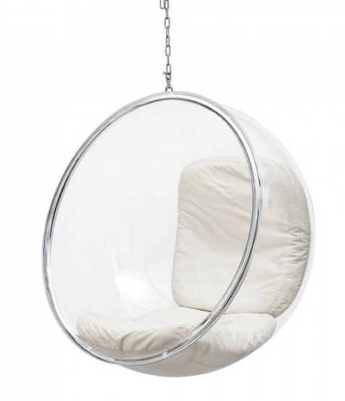
Document 1 : Une bulle transparente.
Créé en 1968 par Eero Aarnio, le fauteuil suspendu Bubble Chair est une icône du design. Eero Aarnio raconte comment est née la Bubble chair.
« Après avoir conçu la Ball Chair, j'ai voulu y faire rentrer la lumière. J'ai alors eu l'idée d'un ballon transparent où la lumière entrerait de toutes parts. Parmi tous les matériaux, seul l’acrylique pouvait convenir. D'abord chauffé il est ensuite soufflé pour prendre sa forme, comme une bulle de savon. Comme je savais que les toits transparents en forme de coupole étaient faits ainsi, j'ai contacté le fabricant et je lui ai demandé s'il était techniquement possible de souffler une bulle plus grande qu'un hémisphère. Sa réponse fut positive. J'ai fait faire un anneau en acier, la bulle a été soufflée, des coussins ont été disposés à l'intérieur et le fauteuil était prêt. Le nom du fauteuil s'est imposé tout naturellement : Bulle ».
D’après : https://www.lesenfantsdudesign.com/bubble-chair-assise-blanche-adelta-p2724.html

Document 2 : Le PMMA, polymère ayant une très grande transparence.
Formule du polymère
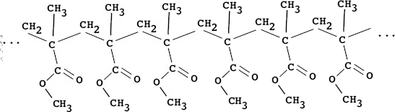
Polyméthacrylate de méthyle (PMMA)

Document 3 : Propriétés physico-chimiques de quelques plastiques transparents
 | Polyméthacrylate de méthyle | Polycarbonate | PET
Masse volumique  (g/cm³) | 1,19 | 1,20 | 1,38
Module de Young  (GPa) | 2,4 | 2,3 | 3
Résistance ultime à la traction  (MPa) | 80 | 65 | 85
Coefficient de transmission de la lumière (%) | 92 | 88 | 90
Résistance aux rayons ultraviolets | Excellente tenue | Grande sensibilité | Peu résistant
Température de transition vitreuse  (°C) | 90-105 | 140 | 70
Coût à l’import en 2014  (€/tonne) | 2100 | 2700 | 1200

https://fr.wikipedia.org/

Document 4 : Quelques fonctions chimiques présentes dans les molécules organiques.
Fonction chimique | Alcool | Acide  carboxylique | Ester | Amine | Amide
Formule du groupe caractéristique | - OH | - C - OH  װ  O | - C - O -  װ  O | - NH₂ | - C - N -  װ ׀  O

Document 5 : Composants auxiliaires.

Dans de nombreux cas et plus particulièrement en ce qui concerne les thermoplastiques, la matière brute ne pourrait être exploitée sans l’adjonction de certains constituants dont le rôle consiste soit à conférer des caractéristiques particulières aux produits finis, soit à permettre la transformation de la matière plastique, soit encore à en abaisser le prix de revient.

- Les plastifiants sont des substances de faible volatilité que l’on ajoute à certaines résines en vue de modifier principalement leurs propriétés plastiques et élastiques sans changer leur nature chimique.

- Les stabilisants sont plus spécialement destinés à empêcher la dégradation thermique du polymère au cours de la mise en œuvre et à lui conserver ses propriétés physiques et mécaniques tout au long de son utilisation.

- Les absorbeurs d’ultraviolets ont pour rôle d’éviter les réactions de photodégradation des polymères sous l’influence de la lumière, en particulier du rayonnement ultraviolet.

D’après : INRbnS ED 638

Questions préliminaires

- Identifier le motif du PMMA et donner la formule brute de celui-ci.

- Calculer la masse molaire moléculaire M_{motif} du motif élémentaire constituant le PMMA.
Données : M(H)=1,0 g/mol ; M(C) = 12,0 g/mol ; M(O)= 16,0 g/mol

- Donner la définition du degré de polymérisation n d’un polymère.

- Calculer le degré de polymérisation moyen n du PMMA, sachant que sa masse molaire moyenne est M_{PMMA} = 20 kg/mol.

- Identifier et entourer les fonctions chimiques présentes dans la molécule du tableau du document 2.

- Identifier le type de polymérisation qui conduit à la formation du PMMA. Justifier la réponse.

Problème

Le designer Eero Aarnio a choisi le PMMA pour concevoir la Bubble Chair Aarnio. Auriez-vous fait le même choix et pourquoi ?
Une argumentation détaillée est attendue. Votre réponse pourra prendre la forme d’un texte, d’un tableau, d’une carte mentale ou d’une affiche.

CORRECTION

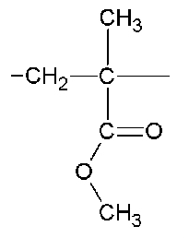
Questions préliminaires
      - Analyser
Le motif du PMMA est :

Sa formule brute est : $C_{5}H_{8}O_{2}$

- Réaliser
$M_{motif}=5×M\left(C\right)+8×M\left(H\right)+2×M\left(O\right)=5×12,0+8×1,0+2×16,0=100,0 g/mol$

- Le degré de polymérisation est le nombre moyen de motifs que comporte un polymère.

- Réaliser
$n=\frac{M_{PMMA}}{M_{motif}}=\frac{20000}{100,0}=200$

- Analyser

Fonction ester

- Analyser
Une polyaddition conduit à la formation du PMMA.

Problème. Analyser -Communiquer

 | Avantages | Inconvénients
PMMA | - Coefficient de transmission à la lumière très élevé : 92 %  - Excellente tenue aux UV  - Module de Young élevé  - Bonne résistance à la traction  - Masse volumique plus faible que les deux autres polymères | - Coût élevé
Polycarbonate | - Masse volumique plus faible que le PET | - Coefficient de transmission à la lumière plus faible  - Grande sensibilité aux UV  - Coût très élevé  - Faible résistance à la traction
PET | - Coefficient de transmission à la lumière très élevé : 90 %  - Module de Young élevé  - Bonne résistance à la traction  - Faible coût | - Masse volumique élevée  - Faible résistance aux UV mais compensable par l’ajout d’un stabilisant ultraviolet

Il est attendu que l’élève donne la signification de chacune des propriétés physiques utilisées pour construire son argumentation. Le choix du polycarbonate n’est pas judicieux pour la conception de la chaise mais celui du PMMA ou du PET est correct tant que celui-ci est argumenté de manière pertinente.

ANNEXE - SUJET D’ORIGINE

Document ❶ : Une bulle transparente.
Créé en 1968 par Eero Aarnio, le fauteuil suspendu Bubble Chair est une icône du design. Eero Aarnio raconte comment est née la Bubble chair:
« Après avoir conçu la Ball Chair, j'ai voulu y faire rentrer la lumière. J'ai alors eu l'idée d'un ballon transparent où la lumière entrerait de toutes parts. Parmi tous les matériaux, seul le plexiglas pouvait convenir. D'abord chauffé il est ensuite soufflé pour prendre sa forme, comme une bulle de savon. Comme je savais que les toits transparents en forme de coupole étaient faits ainsi, j'ai contacté le fabricant et je lui ai demandé s'il était techniquement possible de souffler une bulle plus grande qu'un hémisphère. Sa réponse fut positive. J'ai fait faire un anneau en acier, la bulle a été soufflée, des coussins ont été disposés à l'intérieur et le fauteuil était prêt. Le nom du fauteuil s'est imposé tout naturellement : Bulle ».
D’après https://www.lesenfantsdudesign.com/bubble-chair-assise-blanche-adelta-p2724.html

Document ❷ : Le PMMA et le polycarbonate, deux polymères ayant une très grande transparence.
- Formules chimiques
Formule du (ou des) monomère(s) | Formule du polymère
Méthacrylate de méthyle | Polyméthacrylate de méthyle (PMMA)
Bisphénol A  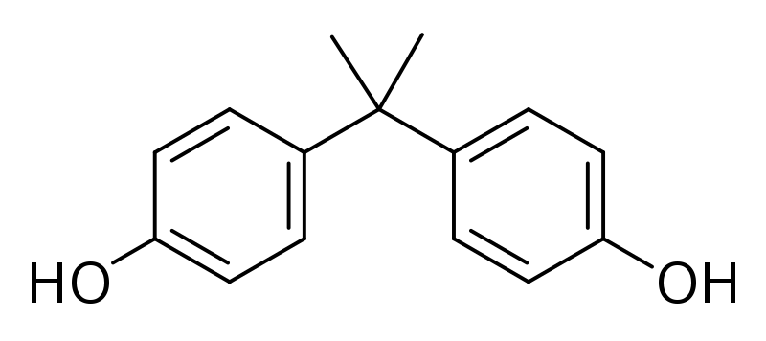  Phosgène | 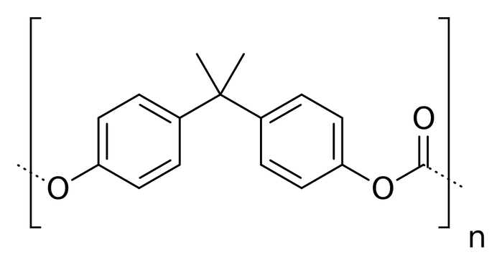  Polycarbonate

- Propriétés physico-chimiques
 | Polyméthacrylate de méthyle (PMMA) | Polycarbonate
Masse volumique | 1,19 g/cm³ | 1,20 g/cm³
Module de Young | 2,4 GPa | 2,3 GPa
Résistance ultime à la traction | 80 MPa | 65 MPa
Coefficient de transmission de la lumière | 92 % | 88 %
Résistance aux rayons ultraviolets | Excellente tenue | Grande sensibilité
Température de transition vitreuse | 90°C-105°C | 140°C
Coût à l’import en 2014 | 2100 €/tonne | 2700 €/tonne
https://fr.wikipedia.org/

Document ❸ : Quelques fonctions chimiques présentes dans les molécules organiques.
Fonction chimique | Alcool | Acide  carboxylique | Ester | Amine | Amide
Formule du groupe caractéristique | - OH | - C - OH  װ  O | - C - O -  װ  O | - NH₂ | - C - N -  װ ׀  O
Questions :

- Ecrire les formules brute et topologique du méthacrylate de méthyle (monomère du PMMA).

- Calculer la masse molaire moléculaire M_{motif} du motif élémentaire constituant le PMMA.
Données : M(H)=1,0 g/mol ; M(C) = 12,0 g/mol ; M(O)= 16,0 g/mol

- Que représente le degré de polymérisation n d’un polymère ?

- Calculer le degré de polymérisation moyen n du PMMA, sachant que sa masse molaire moyenne est M_{PMMA} = 20 kg/mol.

- Ecrire la formule semi-développée du polycarbonate.

- Quelles molécules du tableau du document ❷ appartiennent à la famille des composés aromatiques ? Justifier.

- Identifier et entourer les fonctions chimiques présentes dans les molécules du tableau du document ❷.

- Quel type de polymérisation conduit à la formation du PMMA ? Du Polycarbonate ? Justifier.

- L’une de ces réactions conduit, en plus du polymère, à la libération d’une molécule de chlorure d’hydrogène HCl. Laquelle ?

- Pour lutter contre la grande sensibilité des polymères vis-à-vis des ultraviolets, on peut utiliser des stabilisants anti-UV lors de la conception du matériau plastique. Comment appelle-t-on ce type de molécules ?

- Le PMMA et le polycarbonate sont des polymères thermoplastiques. Rappeler la définition d’un thermoplastique.

- Citer deux avantages à l’utilisation de ce type de matériau lors de la conception d’une chaise.

- Donner la définition de la température de transition vitreuse. Le polycarbonate et le PMMA seront-ils rigides ou flexibles à température ambiante ? Justifier à partir des données du tableau du document ❷.

- A partir des documents, justifier le choix de l’utilisation du PMMA, plutôt que du polycarbonate, par le designer Eero Aarnio pour la conception de la Bubble Chair. Une argumentation détaillée est attendue.

